28 октября 2022 года - Единый день безопасности дорожного движения «Внимание! Пешеходный переход»

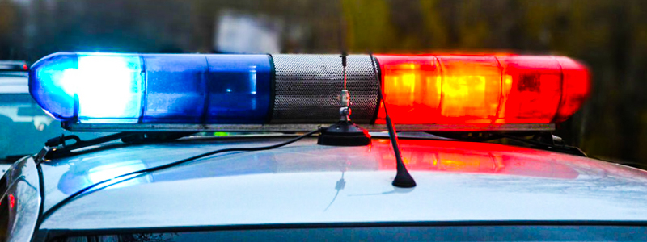

28 октября в Республике Беларусь проводится Единый день безопасности дорожного движения «Внимание! Пешеходный переход!», направленный на профилактику ДТП на пешеходных переходах.

Пешеходный переход создает мнимое ощущение безопасности и защищенности! Чем быстрее это осознает пешеход, тем быстрее он сможет безопаснее переходить дорогу!
Значительное количество происшествий с пешеходами вытекает не столько из незнания правил, сколько из нежелания им следовать. В большинстве случаев на нарушения они идут осознанно. Одно из наиболее опасных действий — стремление как можно скорее перебежать дорогу: человек думает, что чем быстрее он окажется на ее другой стороне, тем быстрее будет в безопасности. При этом внезапное появление человека перед автомобилем в лучшем случае оставляет минимум времени для действий по недопущению наезда.
Водителю уследить бы за всем на проезжей части, а бегущий через дорогу рискует оказаться в его поле зрения в последний момент.
Пересекать проезжую часть дороги пешеходы обязаны по пешеходным переходам, а при отсутствии таковых — на перекрестках по линии тротуаров и обочин. Недопустимо выбирать для перехода закругления дорог с малым радиусом, а также пересекать их в местах с ограниченной обзорностью, из-за транспортных средств или иных препятствий.
Перед тем, как ступить на проезжую часть, пешеходу следует убедиться в отсутствии транспорта или правильно оценить расстояние до приближающегося транспорта, его скорость. А, находясь на проезжей части, человек не должен замедлять темп ходьбы или останавливаться на ней, так как это также повышает опасность наезда.
Вечером, когда автомобили движутся с включенными фарами, надо быть особенно осторожным на нерегулируемом перекрестке или пешеходном переходе. Ослепление светом встречного транспорта, отражающимся от мокрой проезжей части уличным освещением, темная одежда пешехода увидеть его вовремя водителю мешают. Значительно ухудшают внимательность и связь с окружающим миром надетый капюшон и использование смартфонов при переходе улицы.
А ведь прохожему проще заметить автомобиль и лучше заблаговременно позаботиться об обозначении своего присутствия на дороге. Сделать это можно и нужно путем использования световозращающих элементов.
Справочно: - за непредоставление преимущества пешеходам водителю грозит штраф в размере от 1 до 5 базовых величин (ст.18.13 ч.7 КоАП Республики Беларусь).
- за нарушение Правил дорожного движения пешеходом предусмотрена административная ответственность в виде штрафа в размере от 1 до 3 базовых величин (ст.18.20 КоАП Республики Беларусь).
- за нарушение ПДД пешеходом, находящимся в состоянии опьянения, грозит административная ответственность в виде штрафа в размере от 3 до 5 базовых величин (ч.2 ст.18.20 КоАП Республики Беларусь).

